Práctica 3 – Rutas Laravel

Requisitos previos
- Tener instalado XAMP
- Tener instalado Composer de forma global
- Tener instalado dentro de Composer el paquete laravel/instalaer
composer global require laravel/installer

Descripción
Comprensión de las diferentes rutas Laravel
Objetivos:
- Entender las rutas estáticas.
- Entender las rutas con parámetros obligatorios
- Entender las rutas con parámetros optativos
- Entender los grupos de rutas
- Entender las redirecciones
- Entender la visualización de datos estáticos
- Entender la visualización de vistas
Temporalización:
- 55 minutos de realización
- 15 minutos de preparación.

1º Parte desarrollo

Inicializar el proyecto
Desde un Shell del sistema cmd.exe ejecutar el siguiente comando con los valores por defecto.
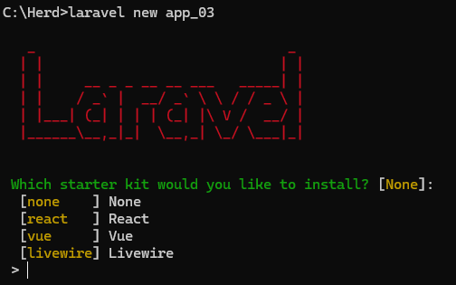

2º Parte realización
- Cambia la plantilla welcome.blade.php a un mensaje de bienvenida
- Crea una ruta estática con nombre para resultado con get que devuelva la plantilla del mismo nombre.
- Modifica la plantilla resultado.blade.php que enlace mediante una etiqueta <a la página de inicio utilizando la función url.
- Crea una ruta estática get llamada /redireccion que redirecciones a resultado.
- Crea una ruta post con un valor (/valor_obl/) obligatorio id y que se resuelva con el texto: El valor es…. Y el valor pasado.
- Crea una ruta post (/valor_opt/) con un valor optativo id y que se resuelva con el texto: El valor es…. Y el valor pasado.
- Realiza pruebas llamando a todas las anteriores.
- Crea un grupo de rutas con prefijo admin y copia las rutas post anteriores.
- Realiza pruebas llamando a las dos anteriores.
- Modifica la plantilla welcome para que cree un menú de acceso a todas las páginas. Utiliza una plantilla base de la que herede welcome y modifica resultado para que use la plantilla base.
- Crea una nueva ruta con nombre que devuelva código estático y añádela al menú de la plantilla base.

Resultados
